Manifestor Programa Radionico 1.2

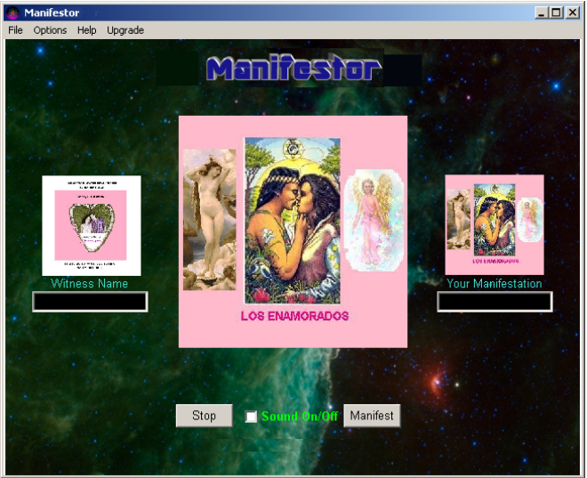
Descripción del Manifestor:
El software Manifestor, ofrece a los usuarios un programa radiónico, basado en el concepto de la radiónica tradicional. Esta "ciencia" que gira en torno a la idea de la emanación de energía, que se puede trasmitir a distancia usando "frecuencias" para estimular e influir, en el cuerpo y la mente y lugares. Así como las ondas de radio y TV, también, se proyectan invisible en el espacio.
Este software es de especial ayuda. La radiónica para su función, aplica una secuencia de imagen y texto, acompañada de un zumbido opcional, en algunos casos afirmaciones grabadas, para cumplir con el deseo, que se quiere.

El Manifestador está diseñado exclusivamente para ayudar en la manifestación de sus sueños, y deseos a través de los principios de la radiónica. Si tiene esperanza y un lugar para empezar cualquier cosa, esto es posible. El Manifestador es de manejo sencillo, pero muy efectivo.
Es un Super Manifestador, con la poderosa capacidad de crear, lo que se desea.
Cuando usted está tratando de manifestar algo en su vida, lo último que necesita es que este estresado y tenso por esto, ya que el programa, hará el trabajo por usted.
Funciona en todos los Windows, XP, Vista, 7, 8, 10

En algunos casos, el programa, es enviado vía correo electrónico y en este casos, solo puede ser envía, como archivo comprimido, Winrar.

En otros casos, se indica una dirección de Web, donde puede bajarlo, en este caso, la mayoría de los programas y manuales estan en Winzip.

En cualquiera de los 2 casos, hay que descomprimirlos.
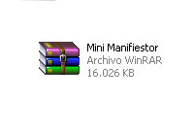
Si no se tiene el descompresor, se consigue en Internet. Efectivo para archivos comprimidos Rar y Zip.
Aquí donde puede descargar el Winrar.
http://www.winrar.es/descargas
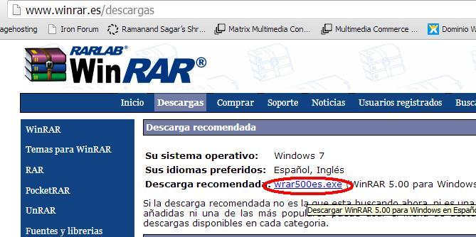
Hace Clic en wrar500.exe

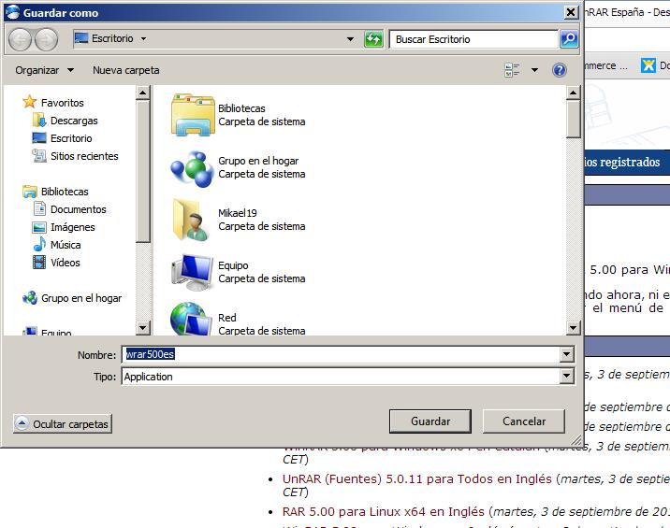

Se abrirá otra ventana donde indica GUARDA COMO.
Se guarda, si se ve donde, mucho mejor en la pantalla principal o escritorio de Windows.

En la barra inferior de escritorio del Windows se verá la descarga.

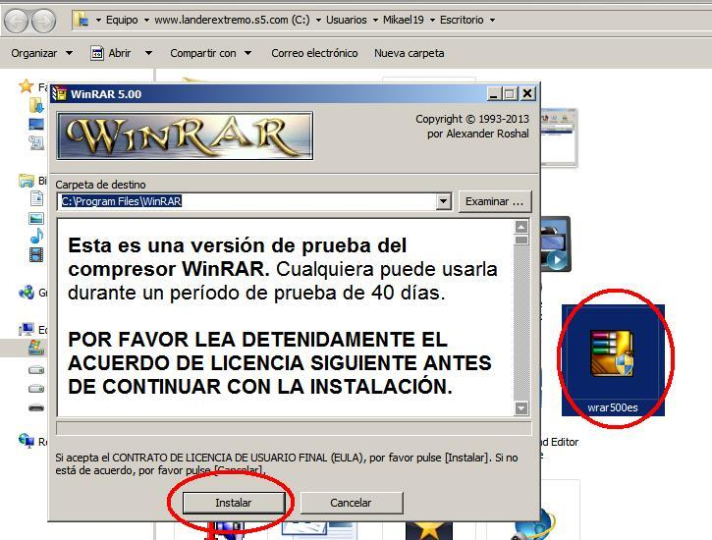

Se baja el programa winrar y se instala.
El programa está en disco y se hace doble clic y saldrá instalar.
Después de instalar o el Winrar.
No es necesario leer nada, el se instala sin problema.
Este programa no se vence al los 40 días, sigue funcionando, sin vencerse.

Luego se hacer clic en el programa comprimido, para descomprimir.
Saldrá así.
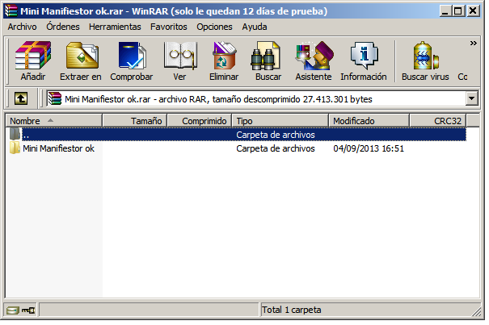
Donde dice, Extraer en, se da clic

Y uno elige donde, quiere ser descomprimido.
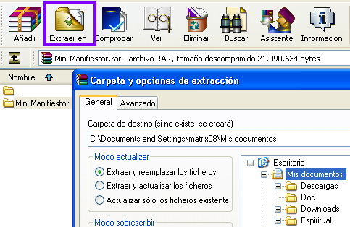

En extraer lo colocamos donde queramos, o en el escritorio o Mis Documentos.

Después de descomprimir el programa, se busca donde se descomprimió.
Se entra dentro de la carpeta.
Dentro de la carpeta del el programa MiniManifestor, estarán estas carpetas.

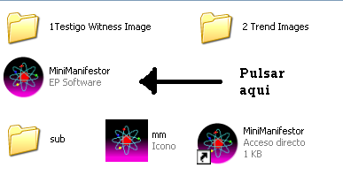

El programa se activa pulsando 2 veces el icono MiniManifestor.

Sigue pagina

Saldrá la pantalla principal.
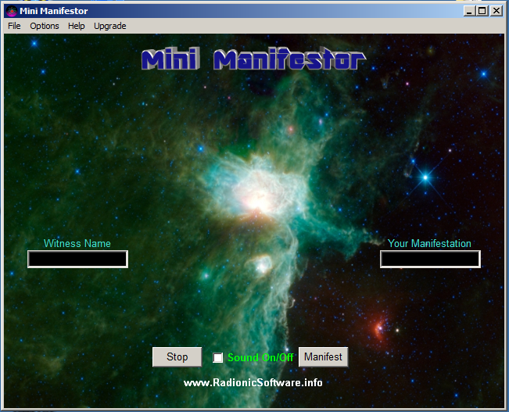
Para programas se hace lo siguiente.
Se prieta con el ratón, arriba File.
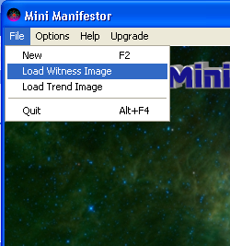
Se elige Load Witness image.
Se abre la ventana y se busca dónde está la carpeta de Mini Manifestor.
Puede abrir y ver lo que se ve arriba, pero puede abriese en cualquier otra carpeta, y no ver esta carpeta y en este caso debe seguir buscándola por el exportador del programa y abrir la carpeta 1 testigo o Foto Testigo, si deseas puede cambiar el nombre de la carpeta por la palabra Fotos y la Trend se le puede cambiar por la palabra Símbolos, pero el viene con estos nombres originales, pero si los cambia no afecta el funcionamiento del programa.
Si se puede cambiar el nombre de las carpetas del programa asi, como se ve a continuación, como le sea mas cómodo adecuado.
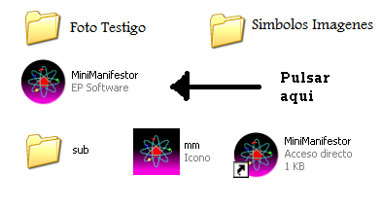

La idea es, de saber dónde se tiene concentrados los símbolos, pero se puede elegir, la foto y símbolo en cualquier carpeta, que este en la computadora.
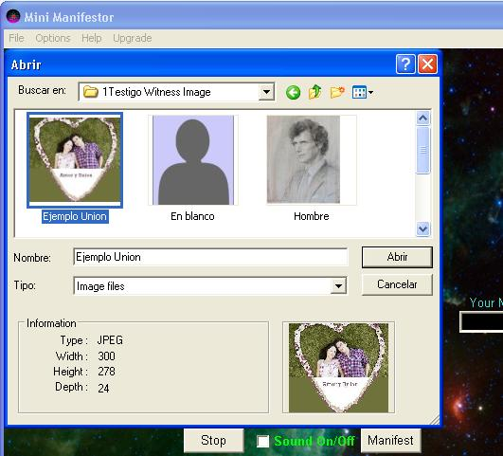

Load Witness Image, significa, cargar la imagen del testigo. Para elegir la imagen testigo foto, a quien voy a influir. Ahí previamente debe ponerse, la foto de lo que quiere que sea influenciado, ayudado, si es pareja los dos juntos, puede ser un grupo o un lugar. Siempre debe ser el fichero, como los que están en la carpeta, 1Testigo Witness Image.
Dentro de la imagen, puede también escribir, lo que quieres lograr. Por ejemplo, Luis me ama con locura.
Donde debe meter las fotos o imágenes a influir.
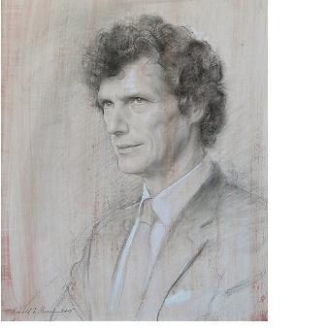
Aquí unos ejemplo. Se puede escribir en las fotos, los deseos que quieres que se realicen.
Escoja el testigo, o imagen en la que quieres influir.
Luego seleccione Abrir y sale así.
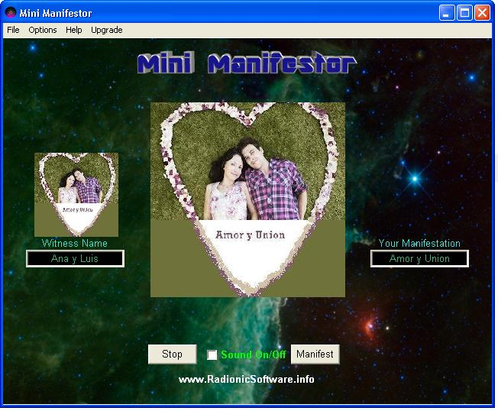
Luego hay que colocar la imagen, de lo que quieres que se manifieste, en la realidad.
Se hace lo mismo en File.
Se hace en 2 forma metiéndose en File y se secciona, Símbolo o Manifestación.
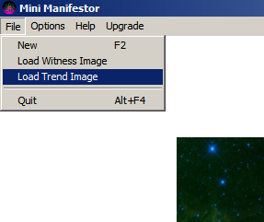

Se mete en la carpeta 2 Manifestacion Trend Images
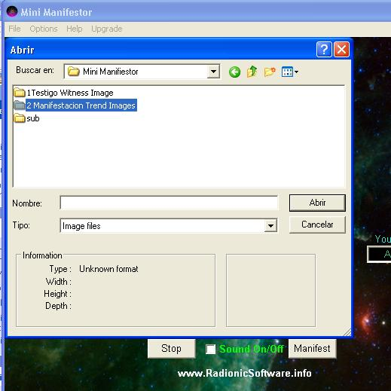

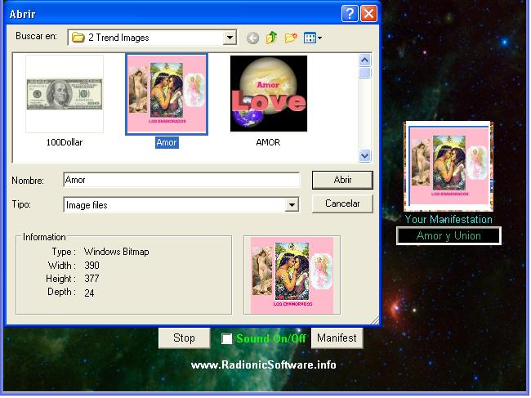
Escoge según lo que quieras, según lo que desee, que se dé. Aquí algunas de las imágenes del programa. Pero puede meter cualquier otra, en la misma forma que se hace en el manejo normal de la computadora y carpetas, se pueden copiar de una carpeta y pegar si se quiere en las cartetas Foto Testigo o Símbolos, o tomarlo directamente. Según como se quiera.

Los símbolos que se incluyen son los que se consideran más efectivos, están incluidos los Reiki, símbolos especiales de diferentes corrientes, Chinas, Japonesas e Hindúes, para sanación, y muchas otras cosas.
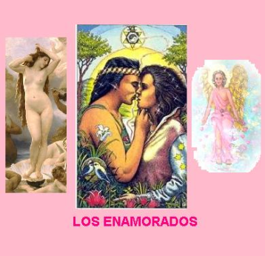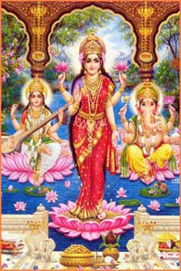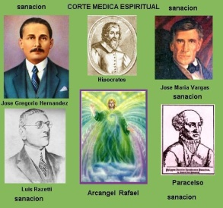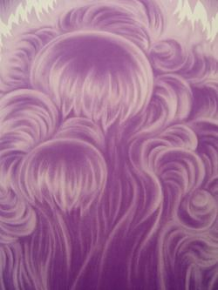
Amor Riqueza Salud Fuego Violeta

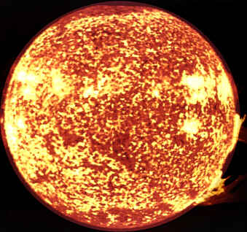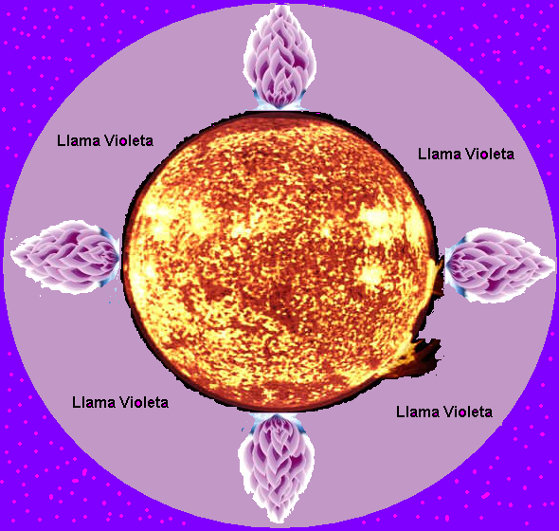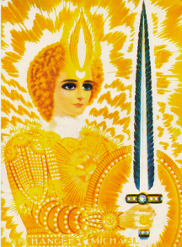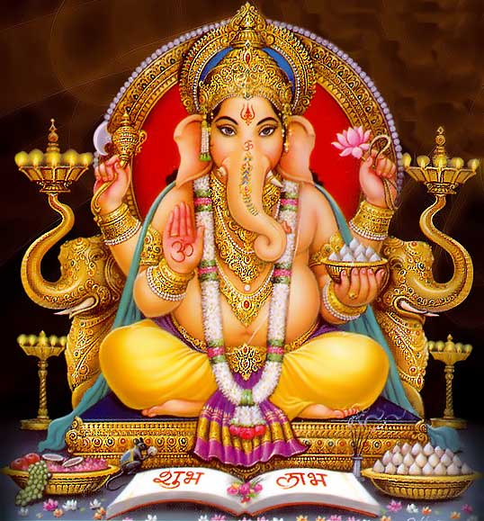
Sol Vitalidad Sol Trasmutador San Miguel Ganesha

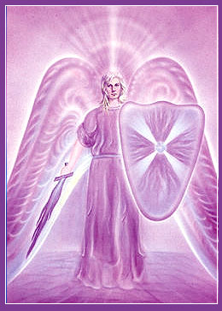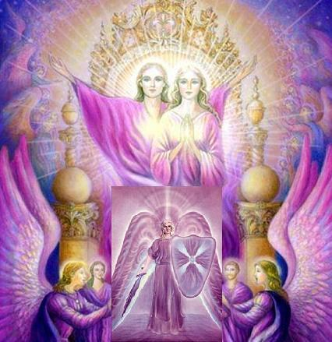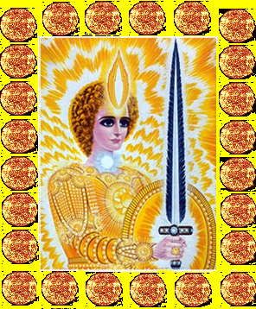
Zadquiel Jerarquia Violeta Mikael Solar Antakarana
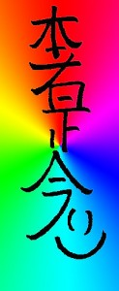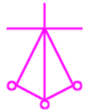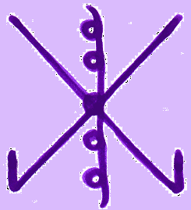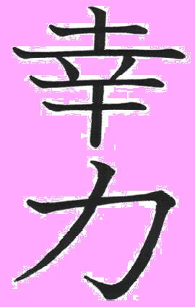
Hon-Sha-Ze-Sho-Nen Karuna_harth Rama Koriki felicidad
- Amor, con la Diosa Afrodita, Eros y el arcángel Chamuel.
- Riqueza, Diosa de la fortuna Lashmi, El Dios Ganesha , elimina obstáculo y la Diosa Saraswari, da Sabiduría.
- Salud, Los médicos del cielo y el arcángel Rafael, para sanación.
- Fuego Violeta, elimina malas energías en sitio y personas, males espirituales.
- Sol vitalidad, para vitalizar personas o grupo de personas.
- Sol Trasmutador, vitaliza y elimina malas energías, malas influencias.
- San Miguel arcángel, libera de todo mal espiritual y libra de peligros.
- Señor Ganesha, para la Suerte éxito, desarrollo de la prudencia y desbloqueo de caminos.
- Arcangel Zadquiel, elimina malas energías en sitio y personas, males espirituales.
- Jeraquia Violeta, trasmutación, eliminación de malas energías.
- Mikael Solar, San Miguel con respaldo del Sol.
- Antakara. Sanación.

Hay más imágenes, de Reiki, que son muy usadas, ver Manual de Reiki.

- Hon-Sha-Ze-Sho-Nen, sanación.
- Karuna_harth, Cura corazón y relaciones.
- Rama, desbloqueo.
- Koriki, felicidad.

Se puede incluir cualquier imagen que se desee.

Además hay otros símbolos usados, en el programa básico.

Están estos: Algunos con palabras con fotos de los planetas.

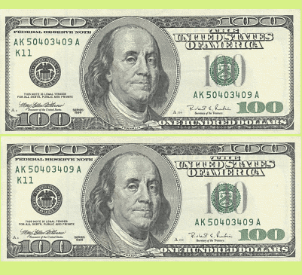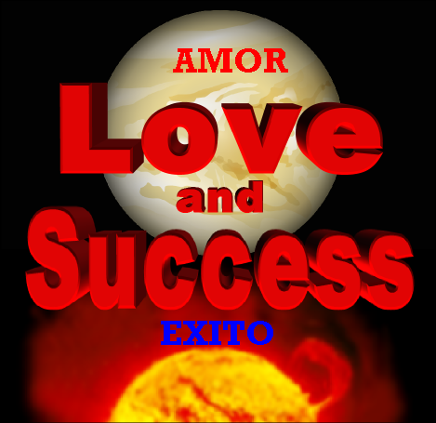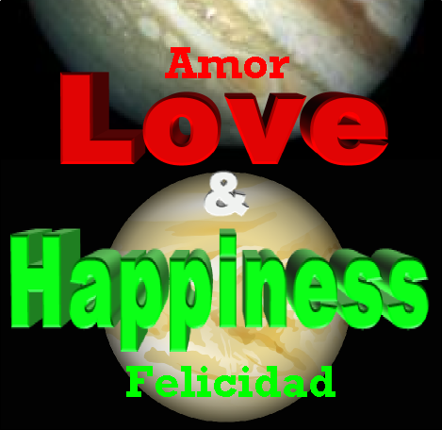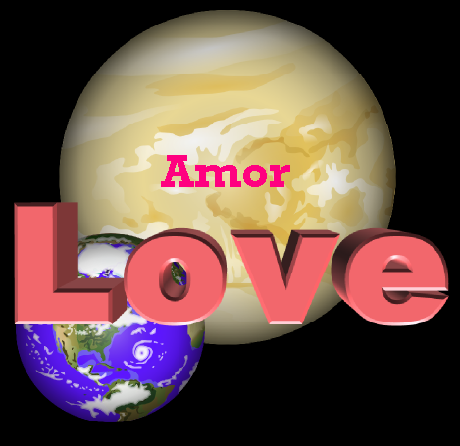
DINERO AMOR Y ÉXITO AMOR Y FELICIDAD AMOR
Sol y Venus Venus y Júpiter Venus y Tierra

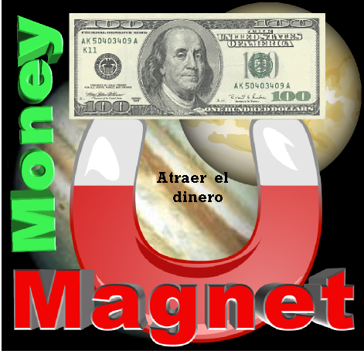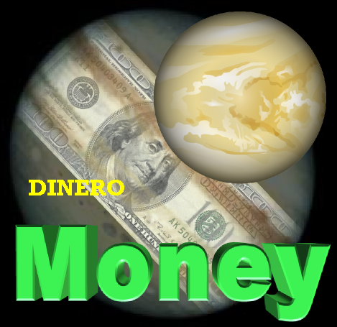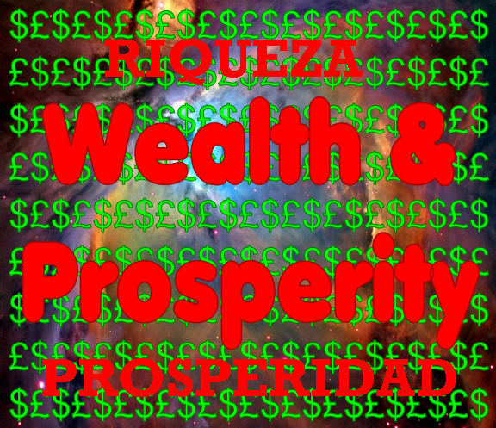
MAGNETISMO DINERO DINERO ABANICO RIQUEZA Y PROSPERIDAD
Venus y Jupiter Venus y Jupiter

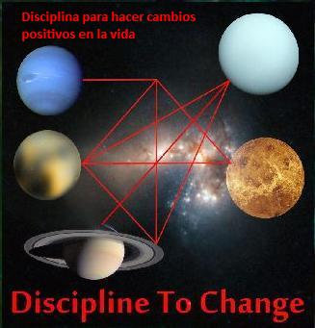

Disciplina para hacer cambios positivos en la vida.
5 planetas.

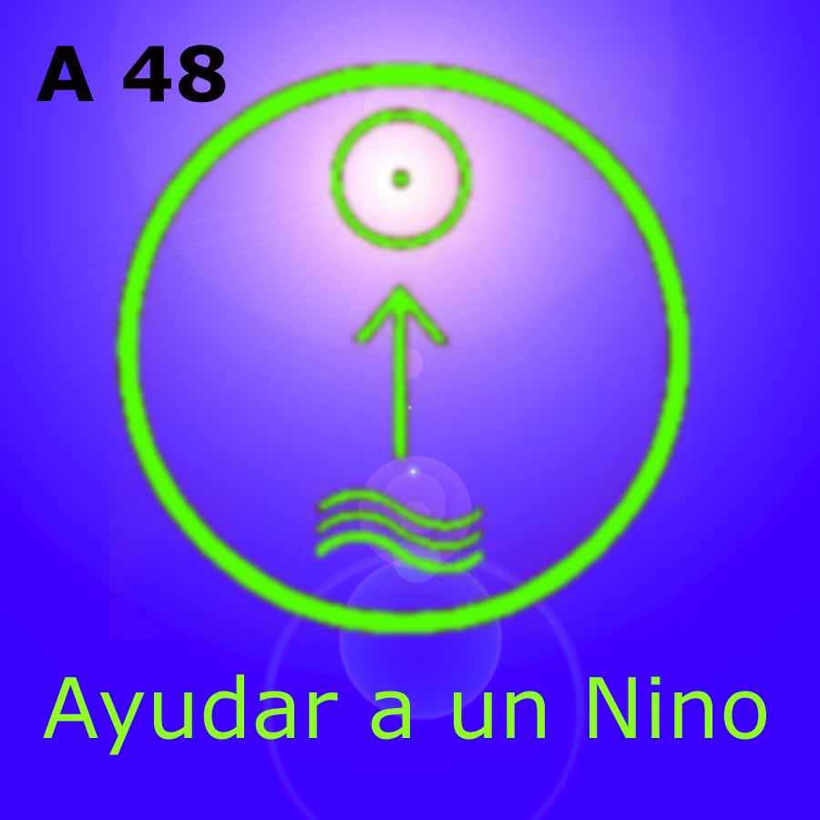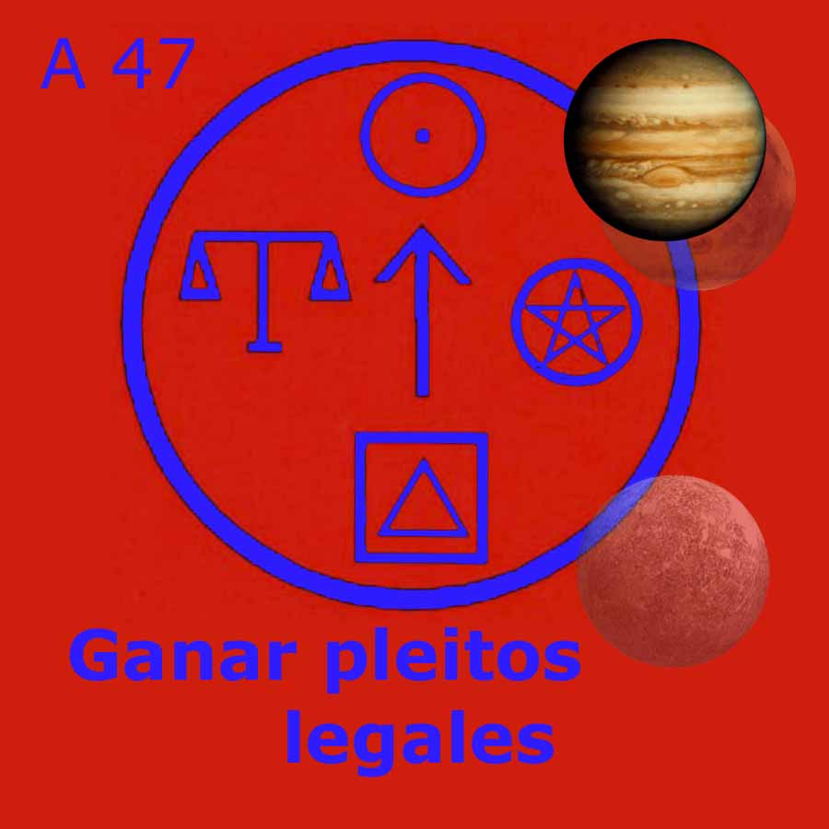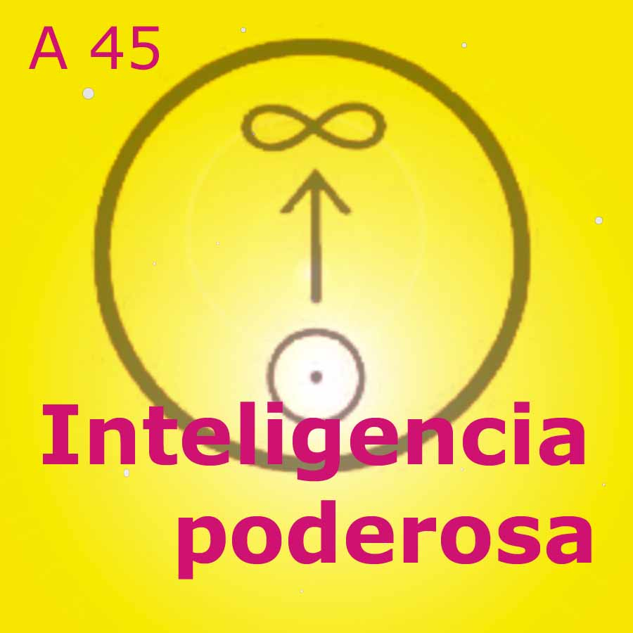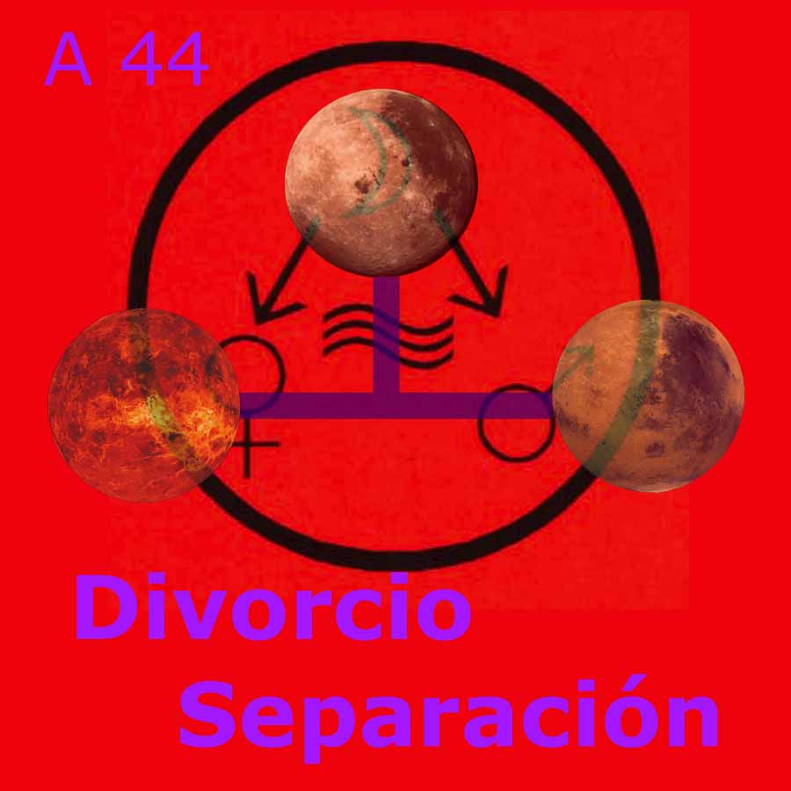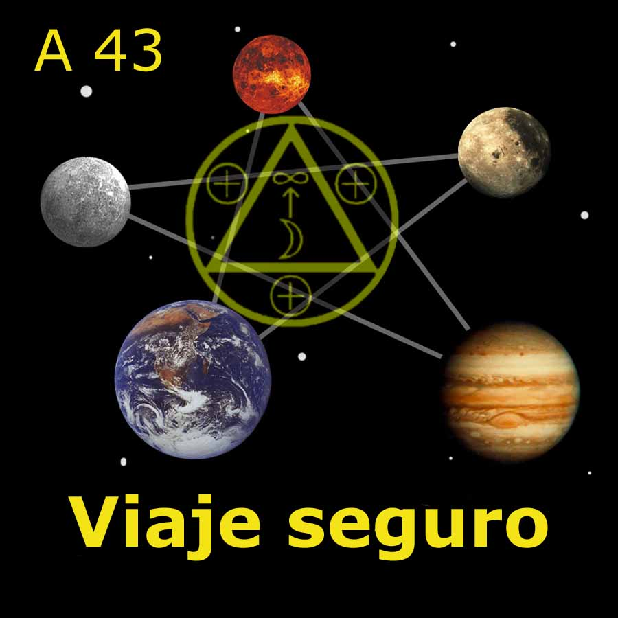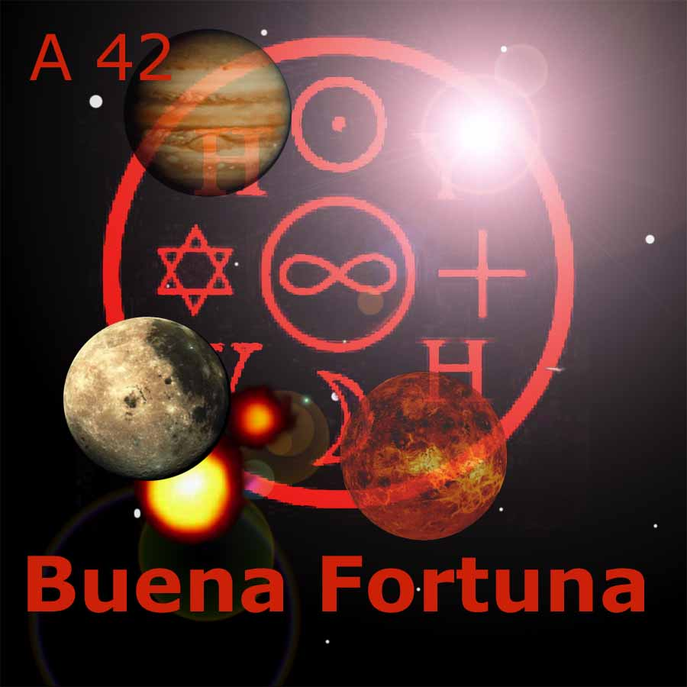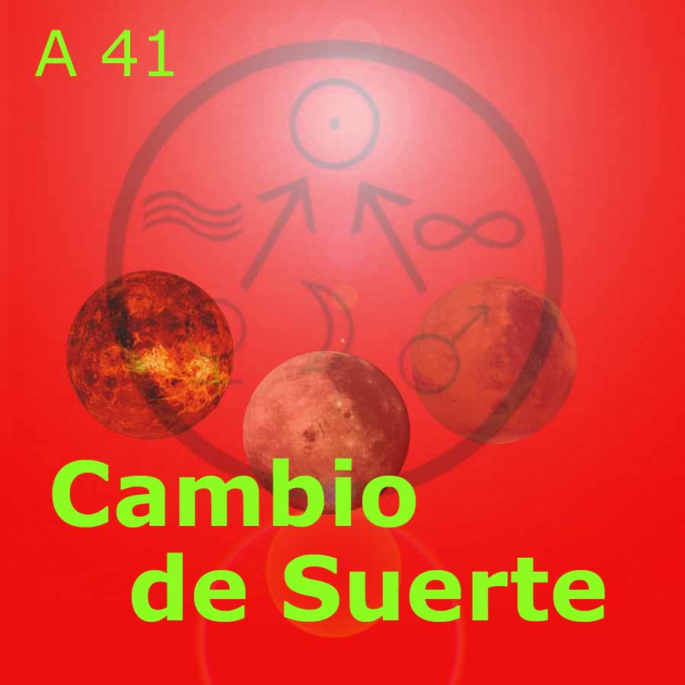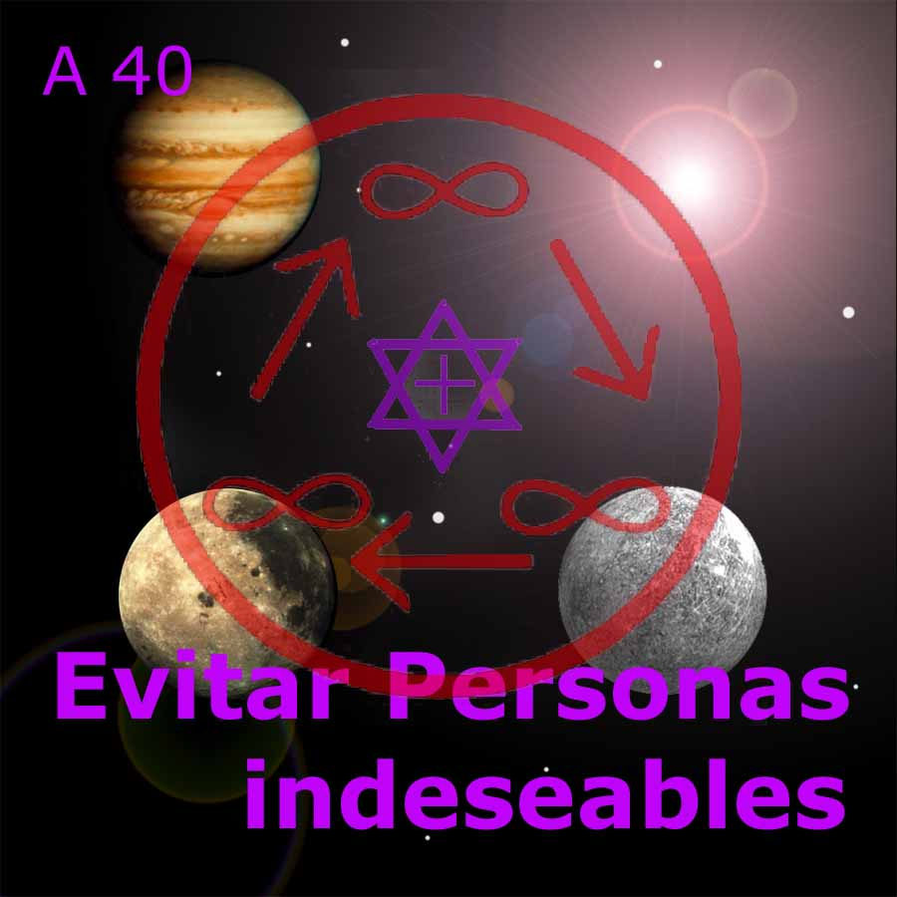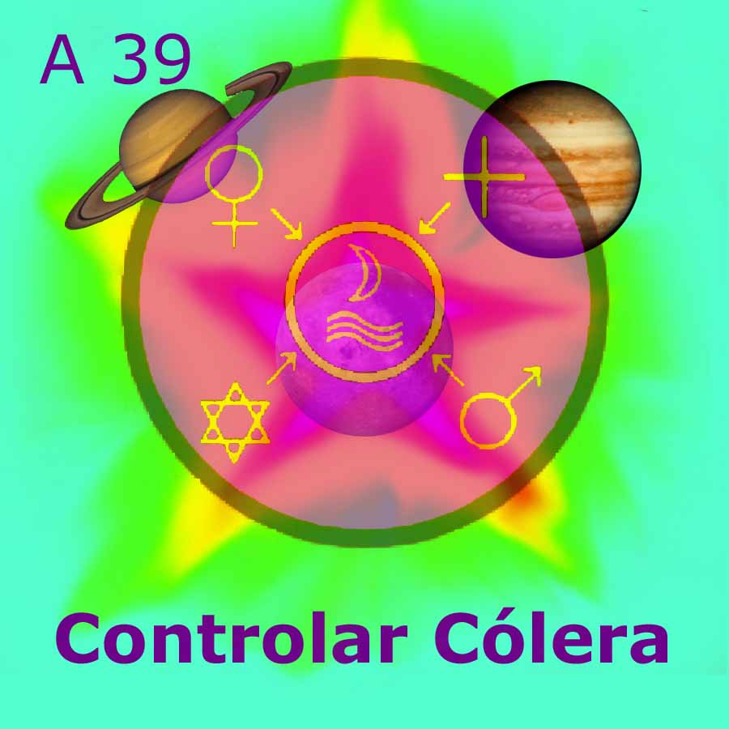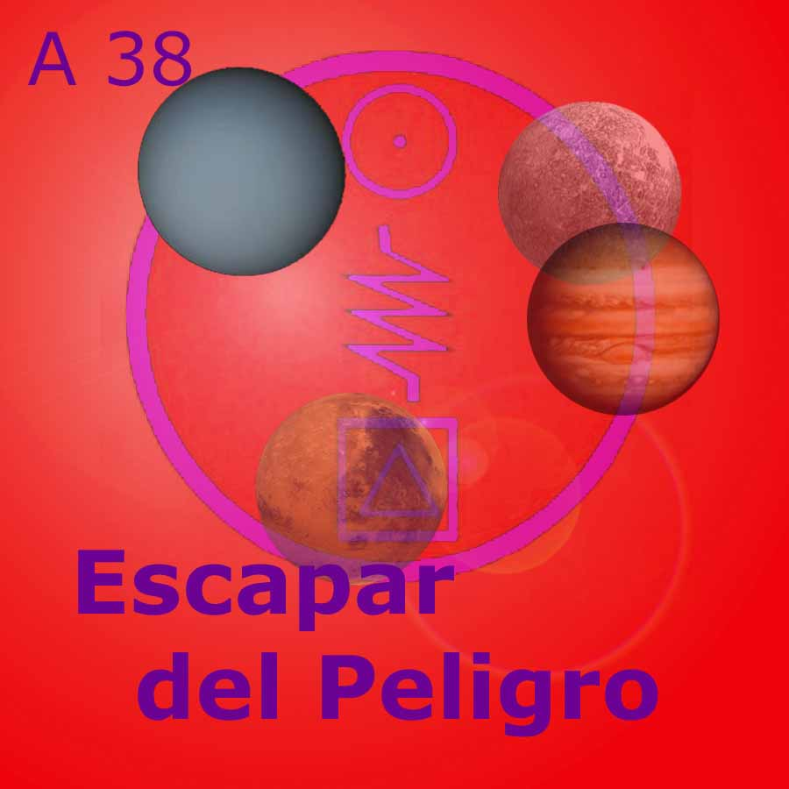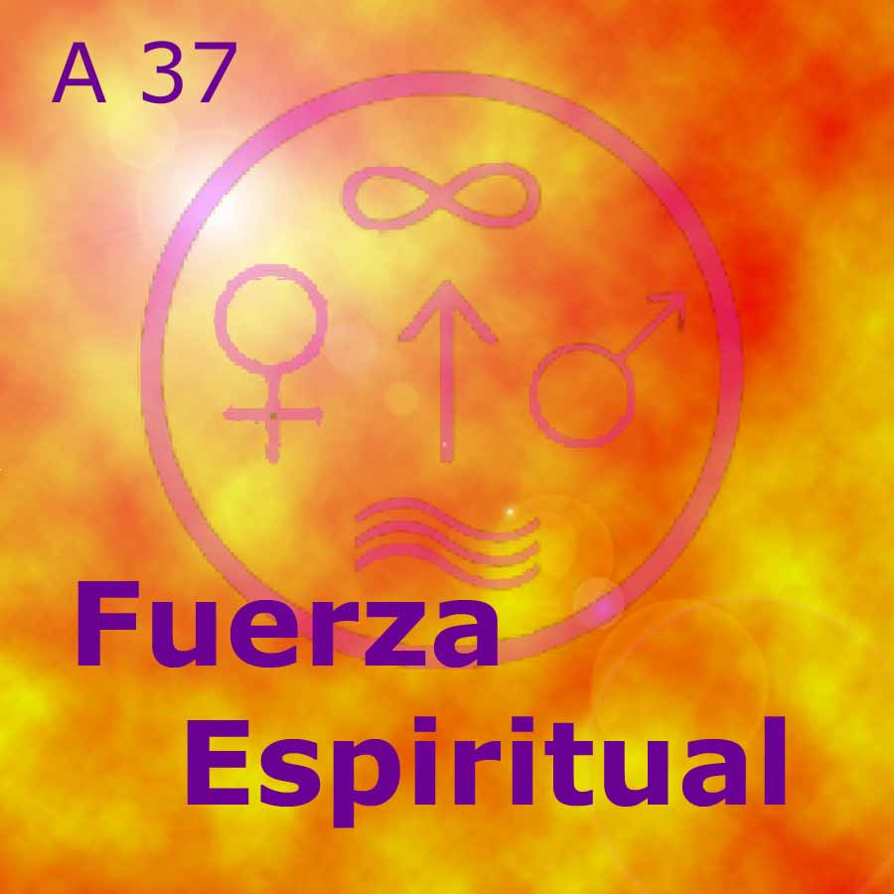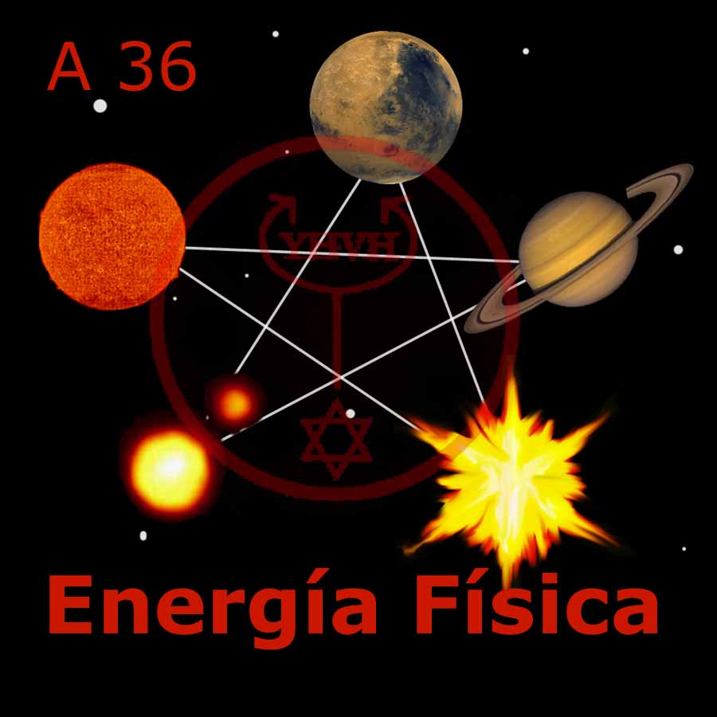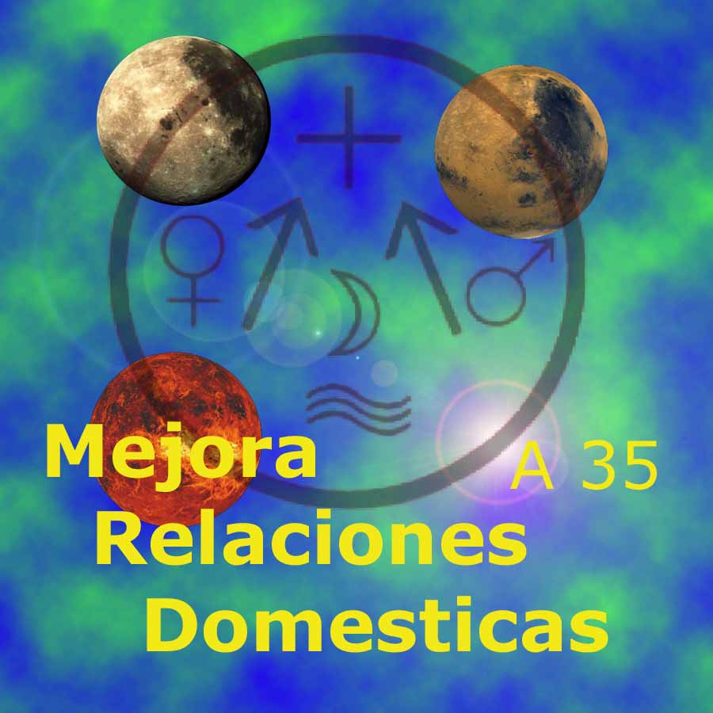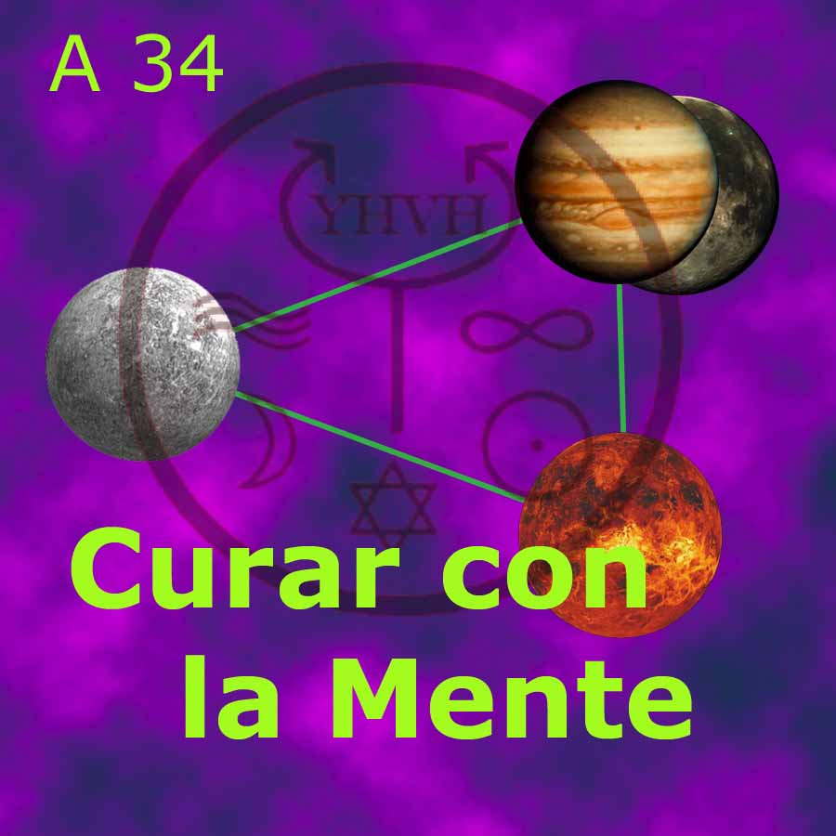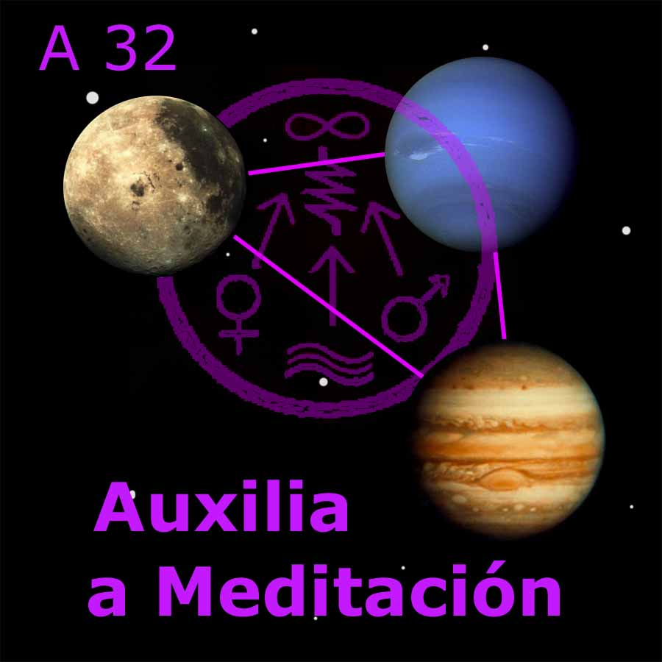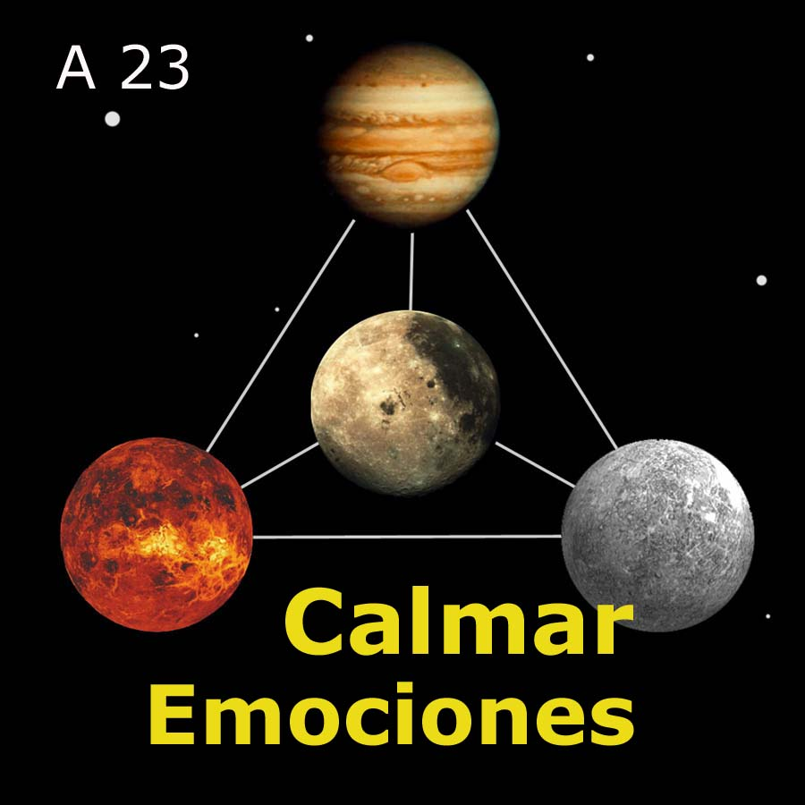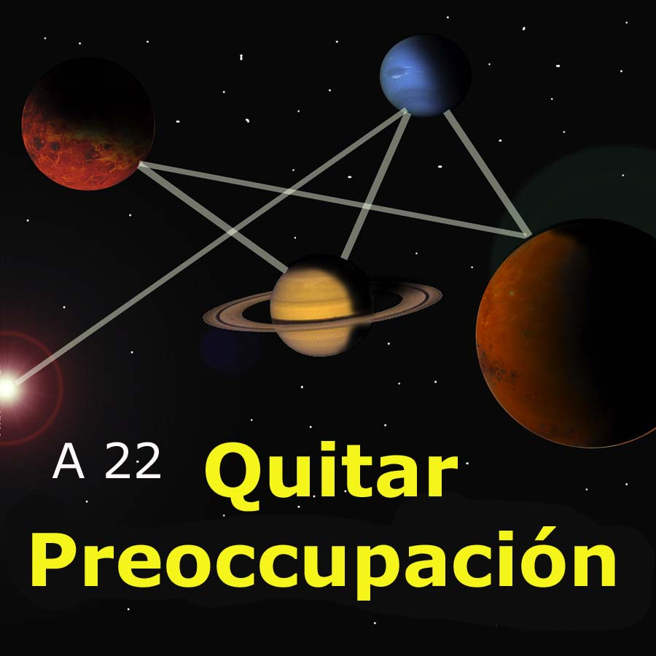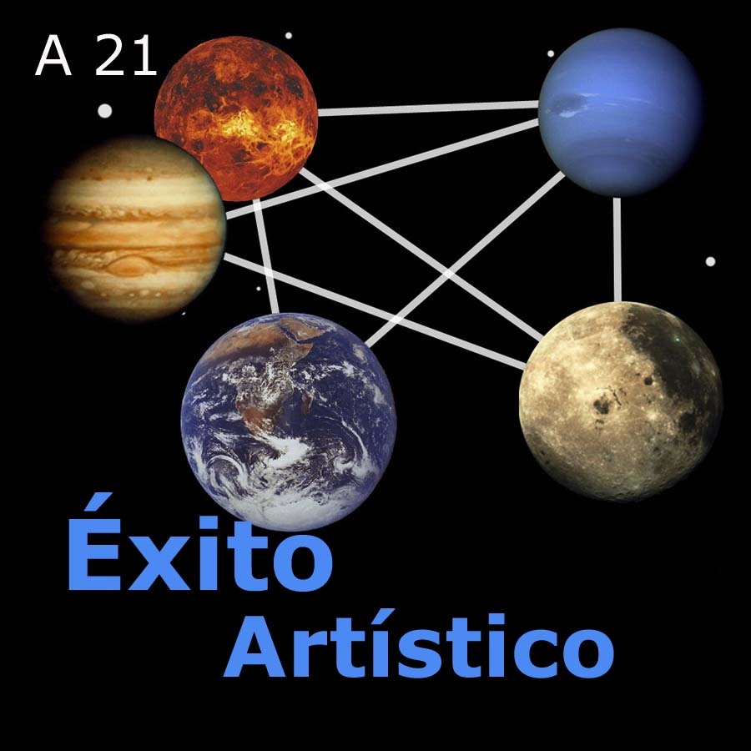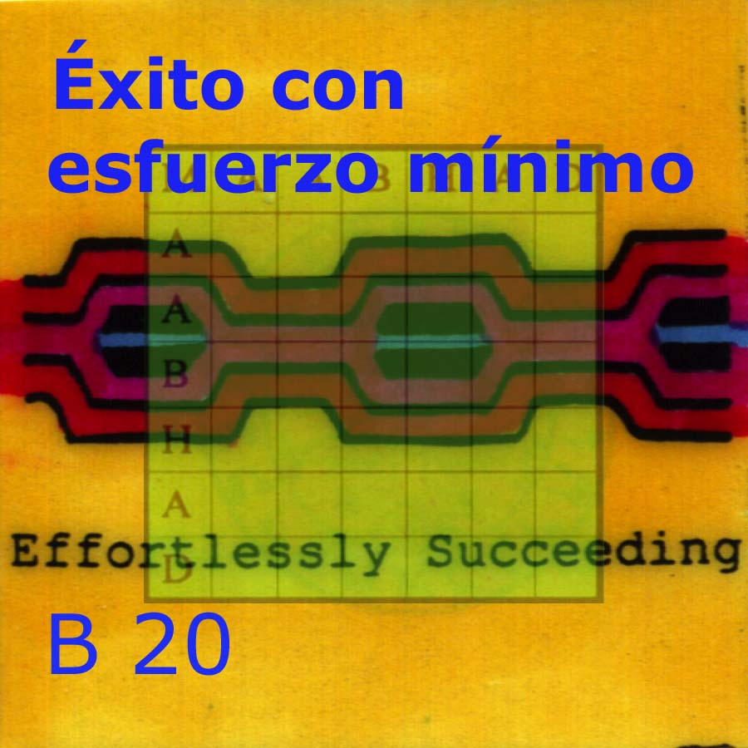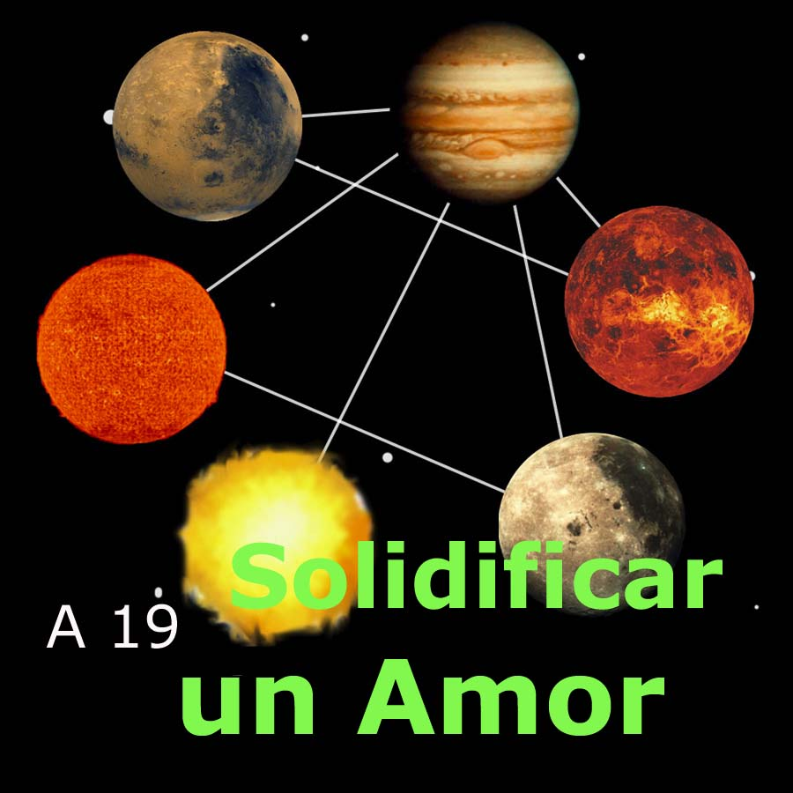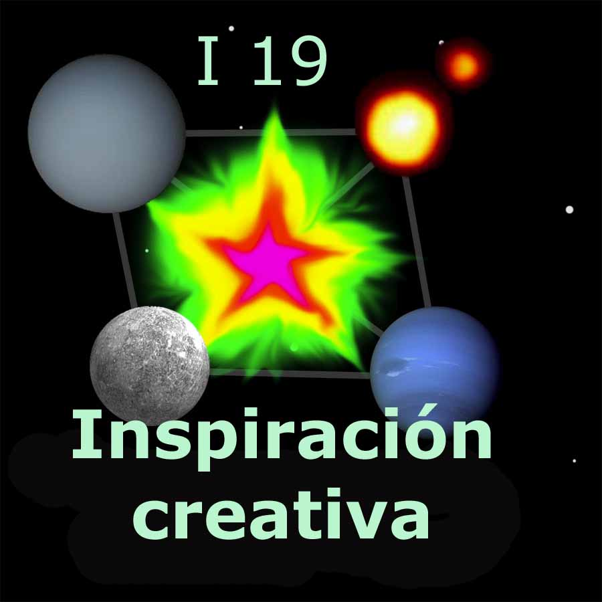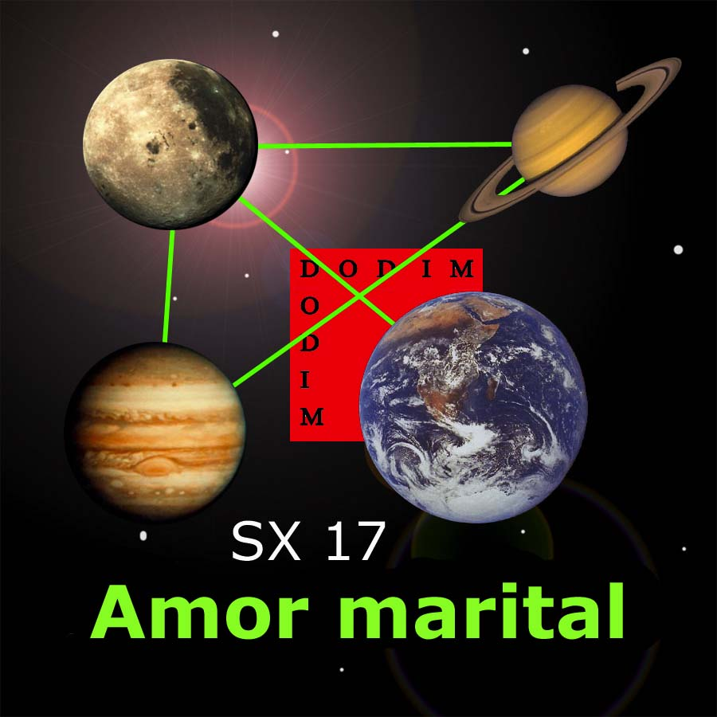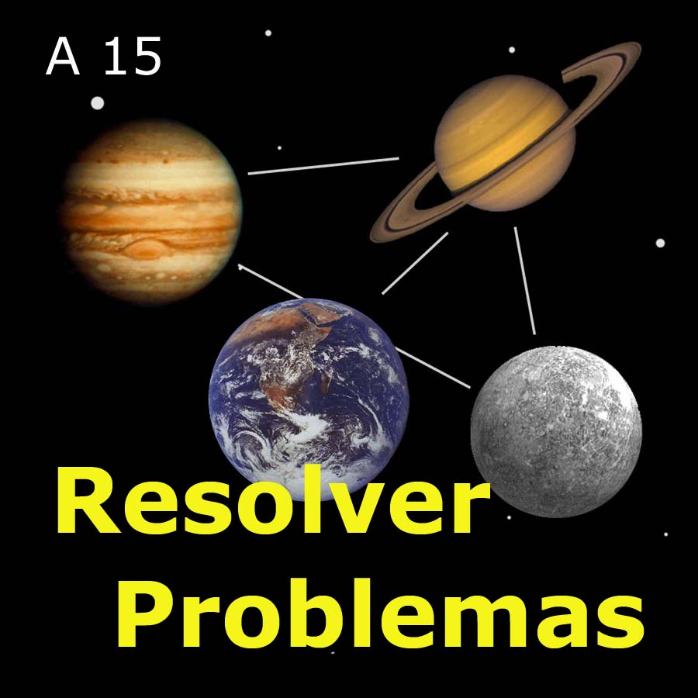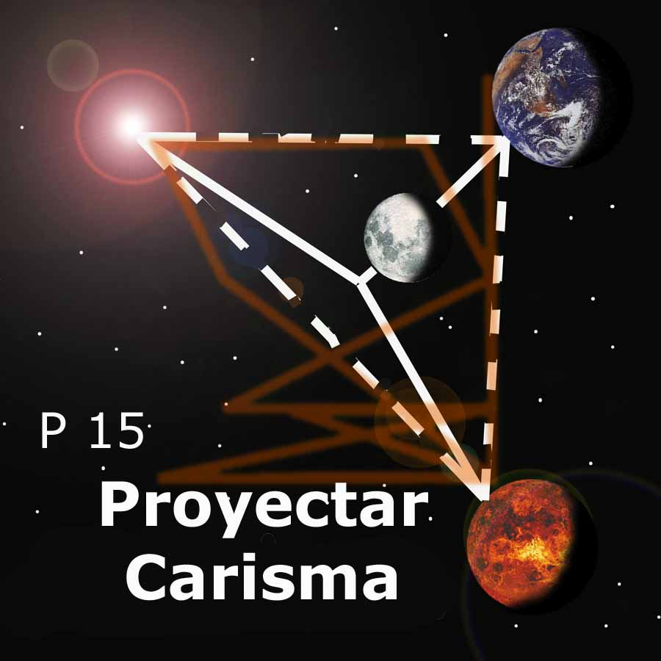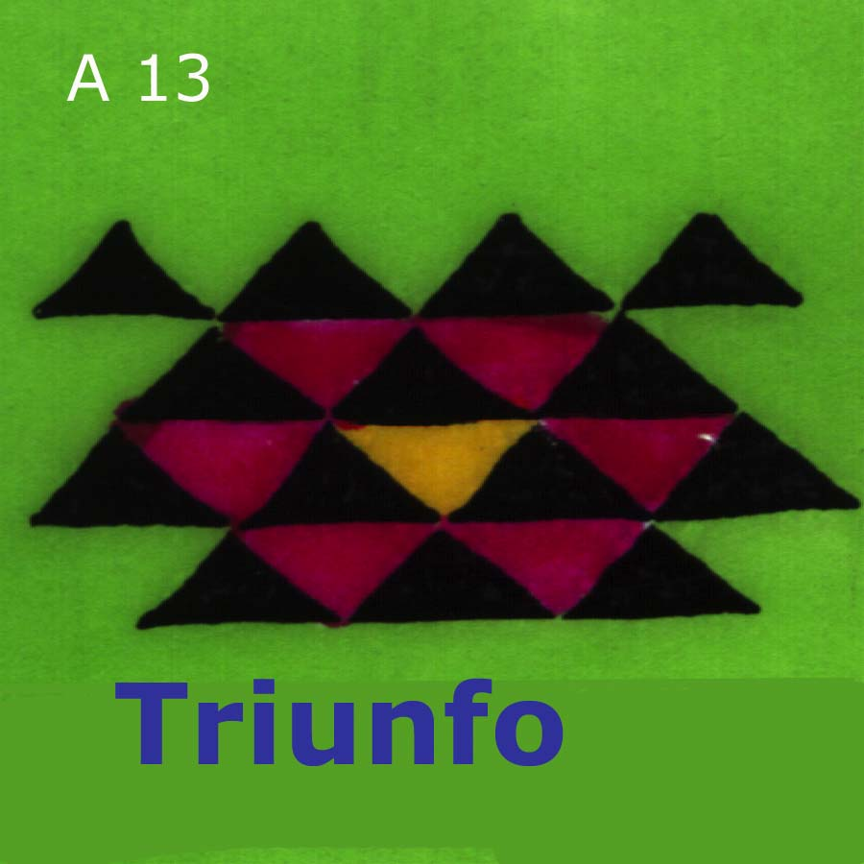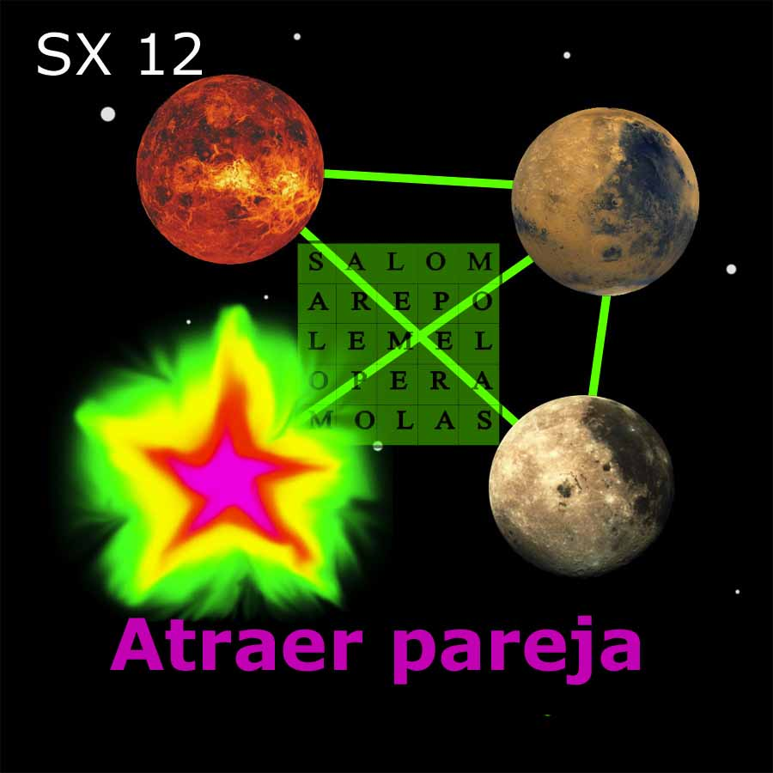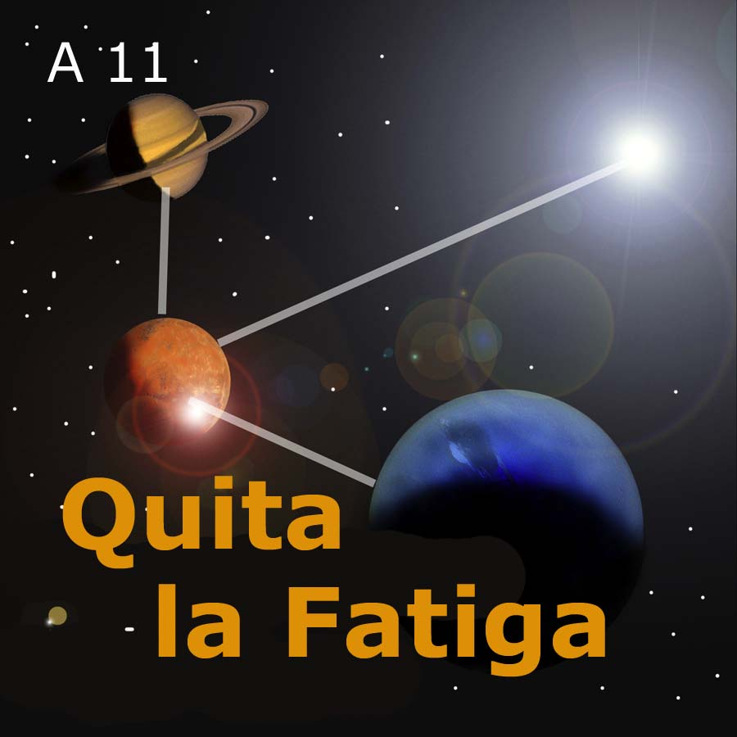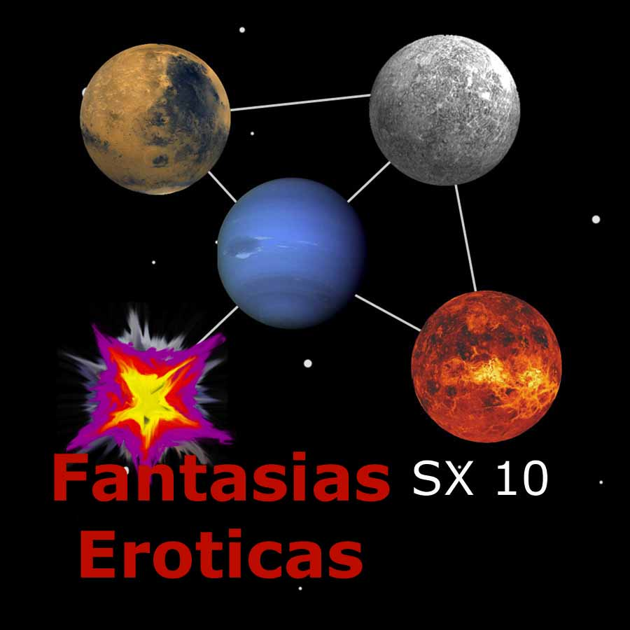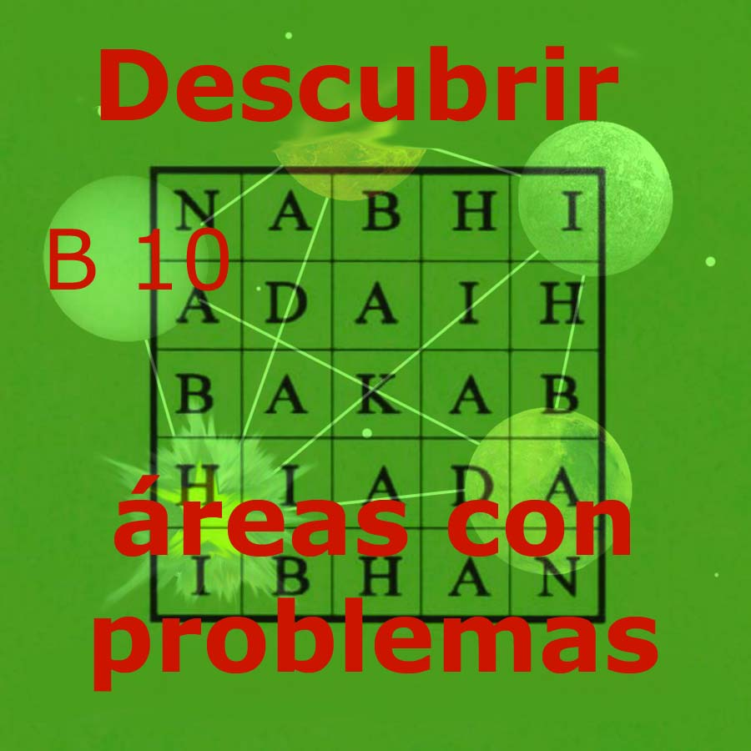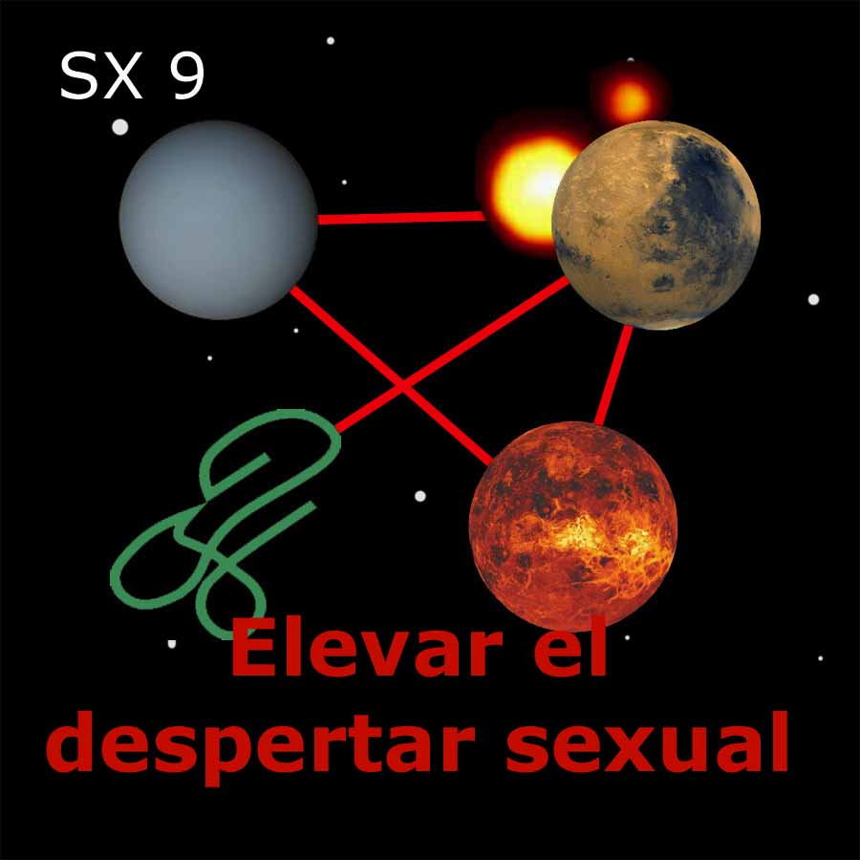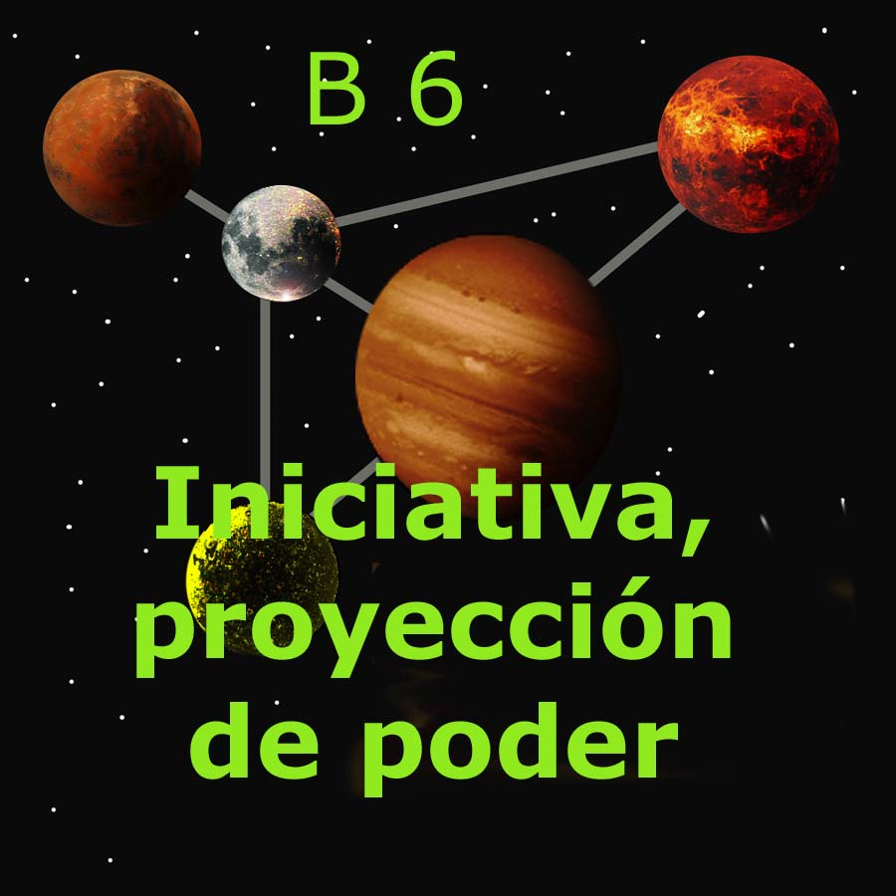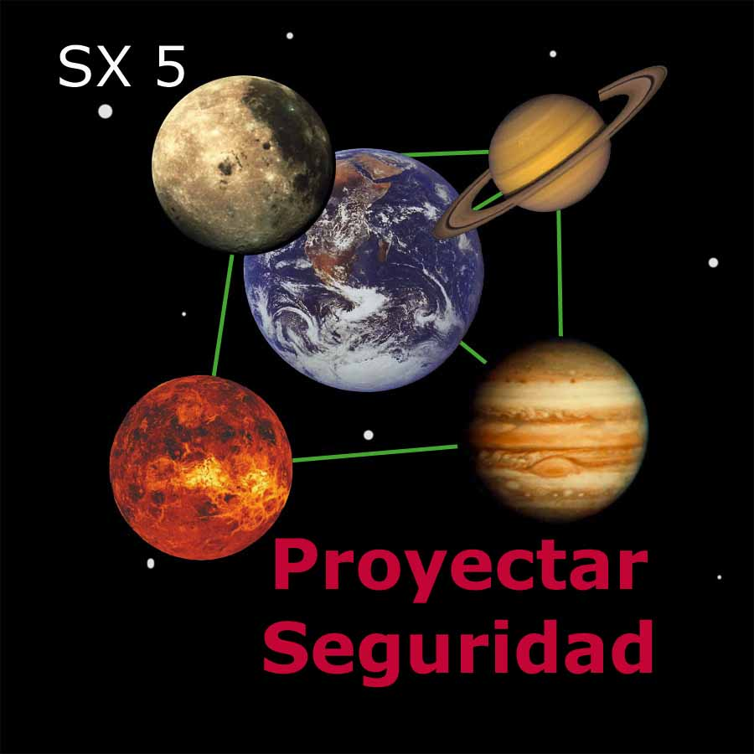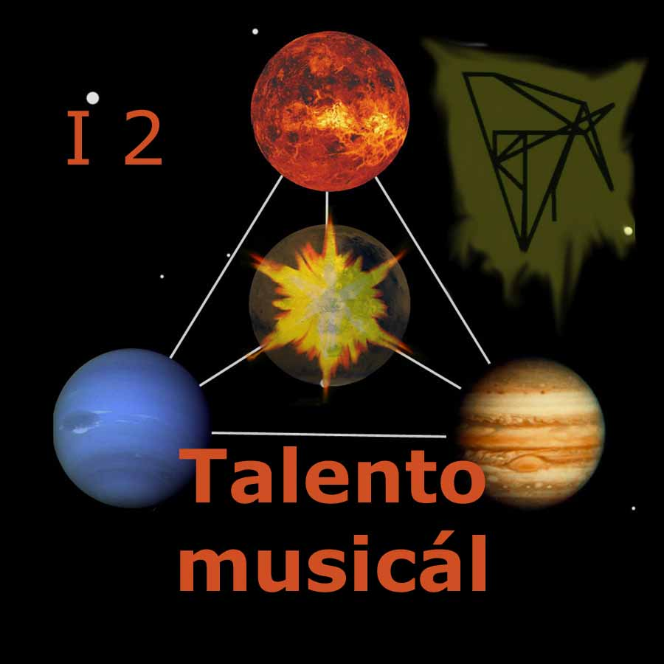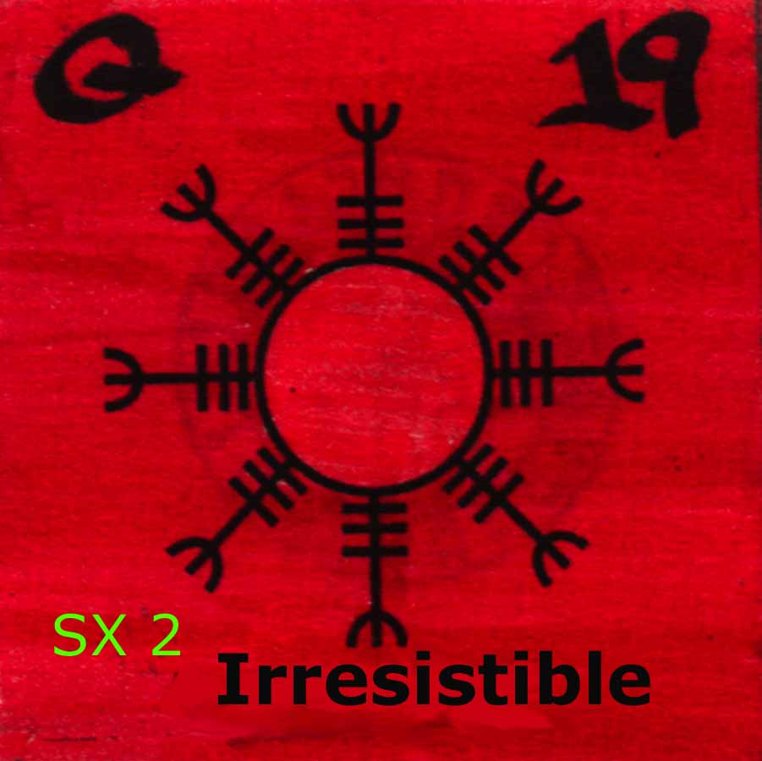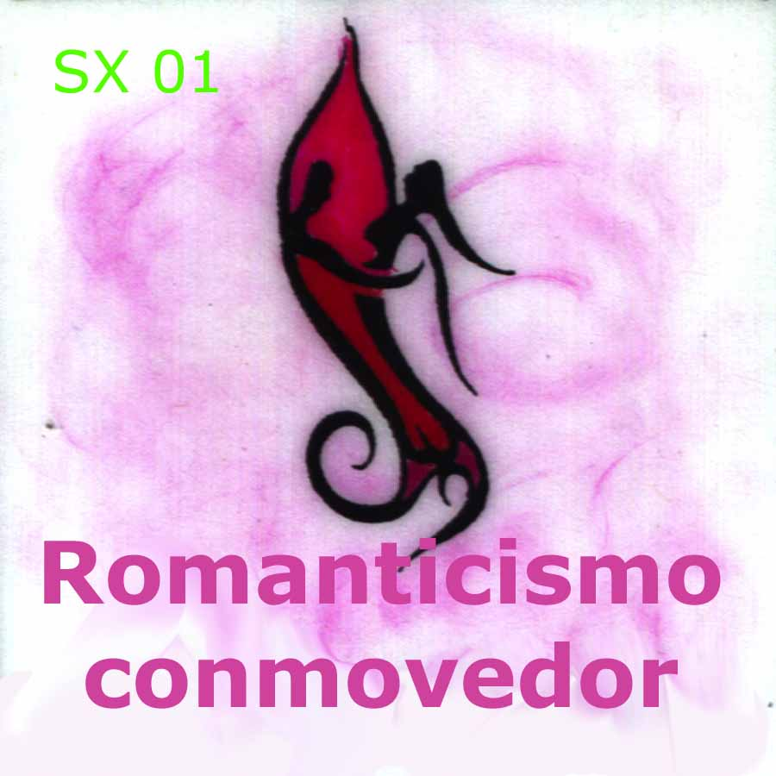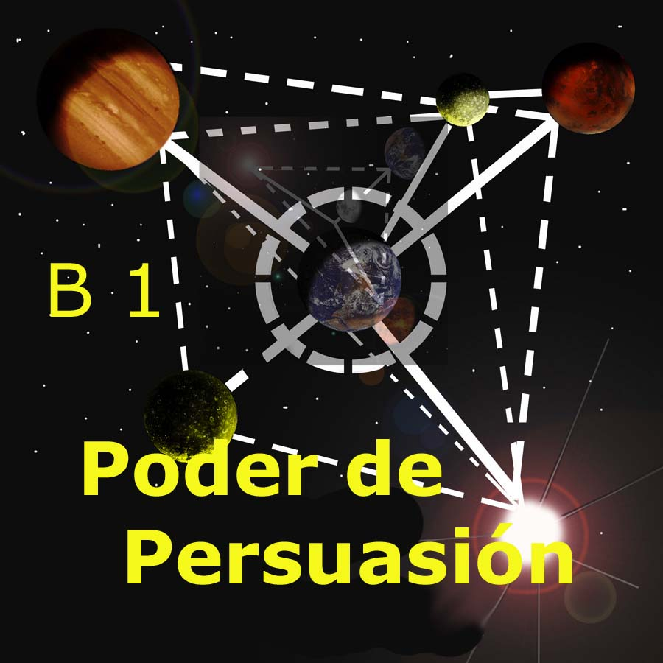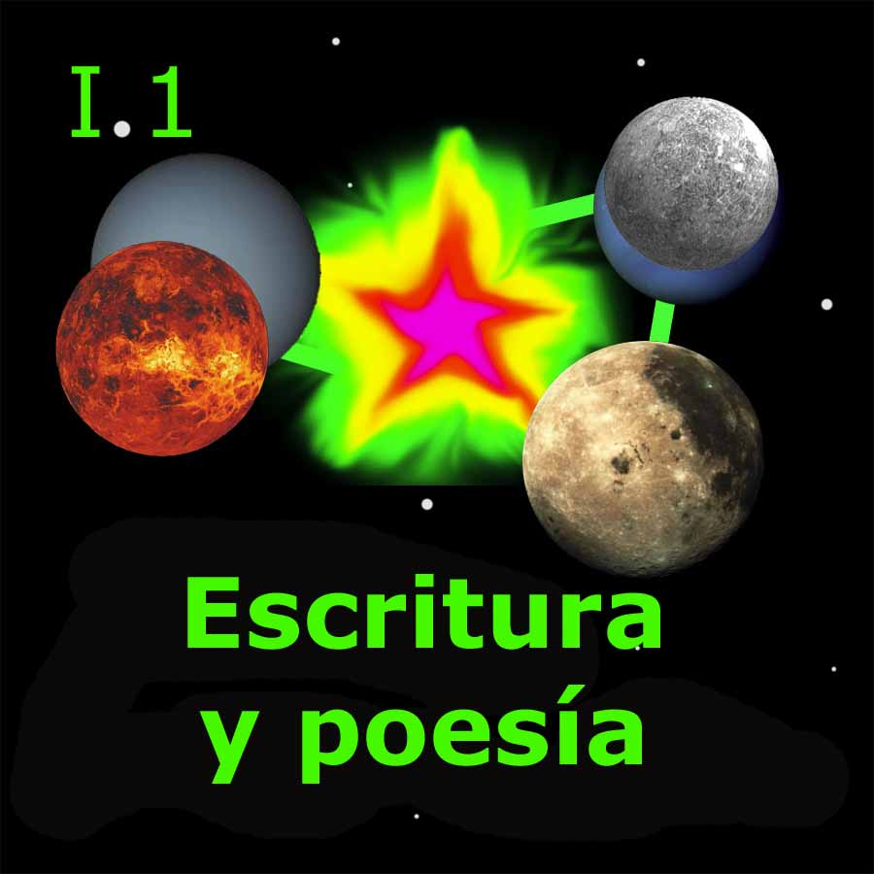

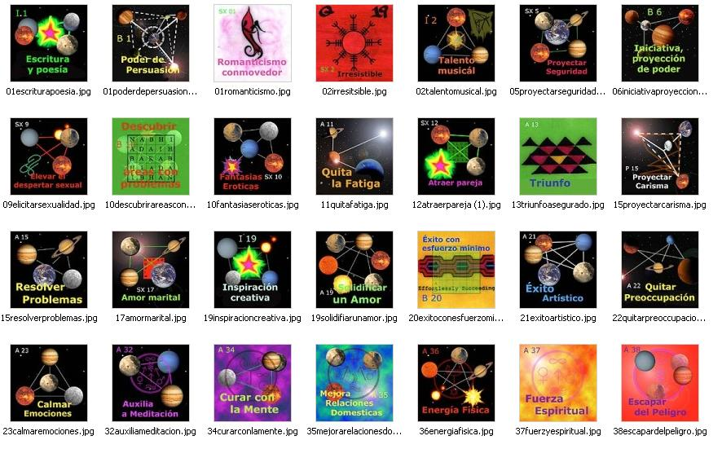
Luego seleccione Abrir y sale así.
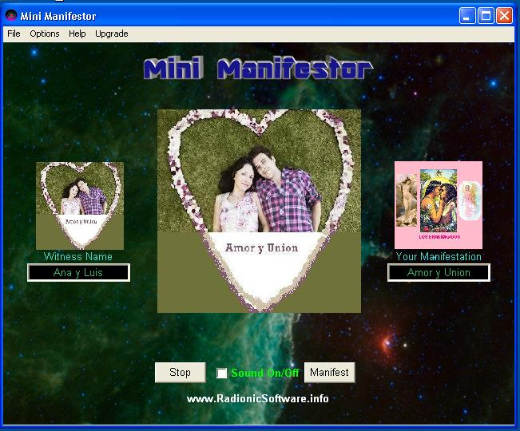

Donde dice, Winess Name, Nombre del testigo, se coloca nombre de la persona o personas, solo da para escribir un corto espacio, como el ejemplo: Ana y Luis. Y escribe en Your Manifestation, su manifestación, lo que quieres manifestar. En este caso, Amor y Unión.
Sound, es para colocar un sonido Solar, puede estar en On /Off.
Todo listo.
Para activar el programa, se presiona, el icono, Manifest .
Si quiere detener el programa, se presiona Stop.
Algunos graban aparte una afirmación de lo que quieren y lo colocan en su reproductor de Windows, en repetición automática, en bajo volumen. Al mismo tiempo que funciona el programa. La afirmación repetitiva, tiene también el poder para manifestarse en la realidad, física.
En algunas computadoras, después de un tiempo, se pone el monitor en negro, o se activa el protector de pantalla.
En este caso ponga a funcionar el reproductor Windows Media, con un audio o video y póngalo en repetición automática. Esto hará, que la computadora se mantendrá con el monitor activo. Y este reproductor lo minimiza. Y desplegar en la pantalla el programa Manifestor.
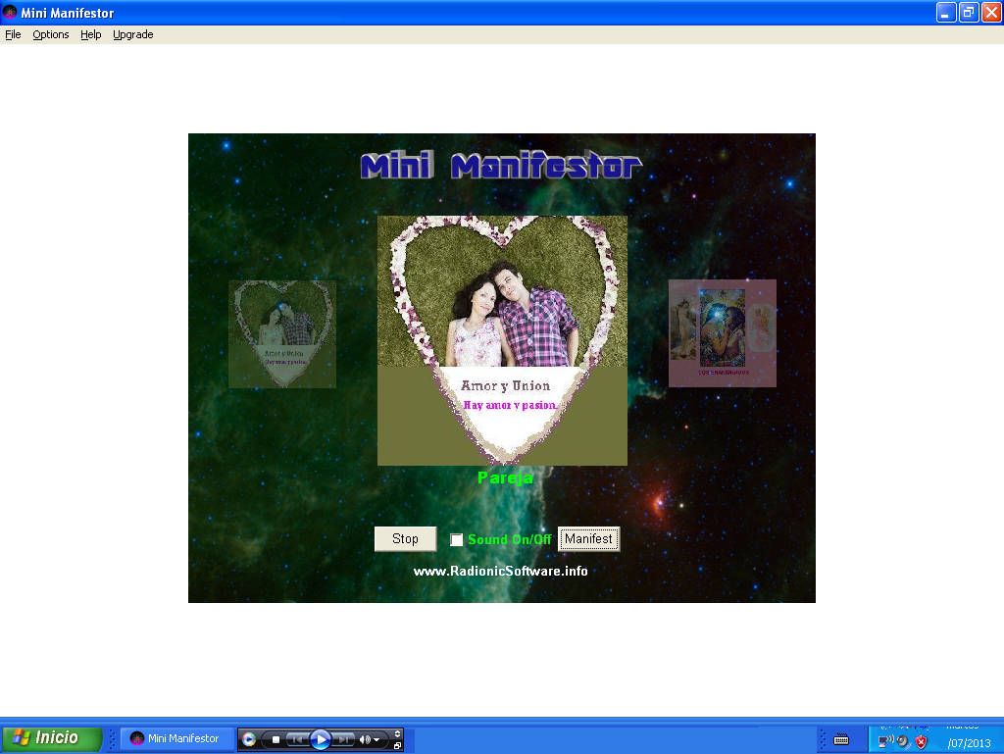
El poder de este programa, está en su proyección por el monitor. De ahí sale la creación al espacio, produciendo los efectos deseados.
También otra forma que el monitor no se apague, en que se vaya al Panel de Control y ahí, en Propiedades de Opciones de energía.
Se selecciona pagara Monitor nunca. Pasar a inactividad nunca.
Ver imagen siguiente.
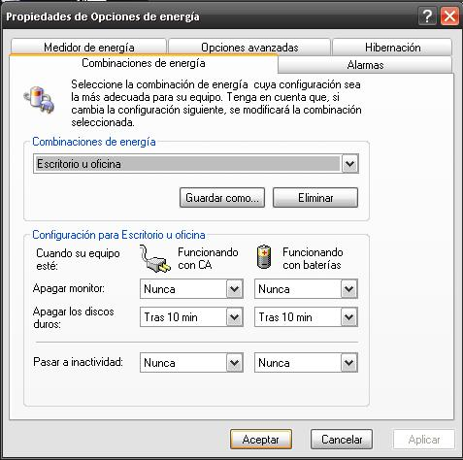

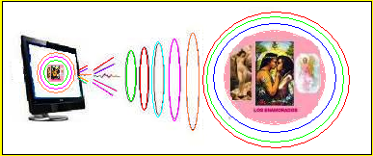
El Mini Manifestor en acción.

Algo más para el audio o sonido.
Afirmaciones que se pueden grabar y colocarlo, en vez del zumbido Solar y ponerlo en repetición automática del Reproductor Windows Media. Al mismo tiempo que el programa, funcione. Se pone a bajo volumen.
Si quieres influenciar distintas personas, con el mismo mensaje, tendrás que grabar un mensaje de audio para cada persona, concentrado cada mensaje en cada persona. Nunca uses el mismo mensaje de audio para otra persona, que no sea la que te concentraste, cuando lo grabaste.
Ejemplo:
SIGUE PROXIMA PAGINA

Amor:
Si se puede se pinta, foto, dibujo, una escena romántica y afirmaciones adecuadas a lo que se quiere.
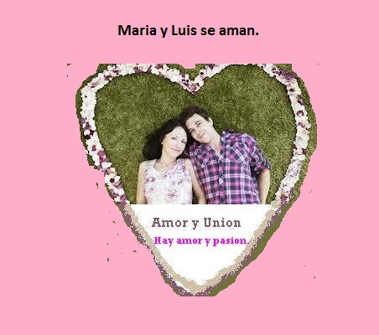
Se puede escribir arriba y debajo de la foto o dibujo de la pareja lo siquiente.
Ejemplo:
Hay amor, deseo y unión entre nosotros.
Hay el perdón y la compresión.
Nos amamos mucho y hay armonía.
Hay paz amor y compresión.
Fulano de tal, me quiere y me ama con locura.
Fulano de tal está loco de amor y deseo por mí.
También se puede hacer grabación similar.
Se usa como imagen de manifestación la del amor que está a continuación.
Amor
Aquí está presente, la diosa Venus o Afrodita, el Arcángel del Amor, Chamuel y la imagen de los enamorados.
Winess Name, Nombre del testigo, el nombre de casa pareja, Ejemplo Cristina y Jose.
Your Manifestation, su manifestación, Ejemplo: Amor y pasión.

Recuerda influir, no dominar. El programa en si influye, pero depende del libre albedrío de la persona.
Bien, esa situación que comentaba, que de repente, notas un cambio interior hacia una persona, tras un sueño, o tras un suceso sin importancia, suele ser debido a un hechizo de amor o a alguna forma de control mental a distancia (la forma tradicional donde tienes que estar sentado/a en una silla concentrado/a largo tiempo en la mujer/hombre que tú amas y mandarle sugestiones de amor).
Ésta es también la forma en que funciona, la persona influenciada siente algo parecido, y este sentimiento viene de la mente subconsciente, y empieza con un cambio de mente hacia ti, y con uso continuado del programa, ese cambio de mente y esa atracción de repente hacia ti, da paso progresivamente al amor, hasta un punto en el que no podrá vivir sin ti.
En algunos casos no pasa esto, ya que debe existir una química mínima y algo de afecto para que se dé.

Sigue próxima página.

Salud:
En la foto del enfermo se escribe arriba y abajo esto.
La Corte Medica espiritual, sane a Luis Martínez, del Hígado y cualquier otro problema de salud.
Winess Name, Nombre del testigo, en este caso Luis Martínez.
Your Manifestation, su manifestación, Sanación.
Se usa esta imagen con los médicos del cielo.
Están el arcángel Rafael, Hipócrates, Paracelso, Dr. José Gregorio Hernández, Dr. José María Vargas y Dr. Luis Razetti.

Corte Medica

Sigue próxima página.

Riqueza.
Se puede poner la foto de las personas y negocio y arriba y abajo se puede poner escrito esto o similar.
Sri Lashmi, Sri Ganesha y Sri Sarawati, dadme prosperidad y fortuna.
Diosa Lashmi, Ganesha y Saraswati.
Lashmi, prospera, Ganesha desbloquea caminos y los abre al éxito y prosperidad, y Saraswati, da la Sabiduría adecuada para manejarse en la vida.
Winess Name, Nombre del testigo, nombre de persona, grupo o negocio.
Your Manifestation, su manifestación, Prosperidad.

Limpieza espiritual o liberación de males.
En Winess Name, Nombre del testigo, se poner nombre de personas, ejemplo: Cristina y Antonio.
En Your manifestation, se puede escribir, limpieza, o purificación, liberación males.
Se pueden usar alternativamente estos. Todos son muy efectivos.
El Arcángel de la llama violeta o fuego violeta. San Miguel

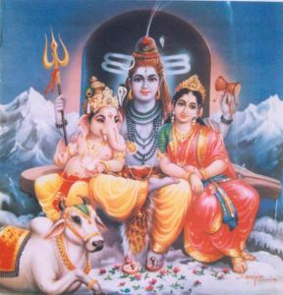
Sol Violeta Dios Shiva, Parvati y Ganesha
Si además coloca la foto dentro de un decágono, figura de 10 lados, tiene el poder se materializara mas rápido lo que se quiere. Y si desea más bien protección, usara círculos de protección, aquí ejemplos.
Sin borrar la figura, solo borre su interior y ponga la foto de personas o lugares o ambas.

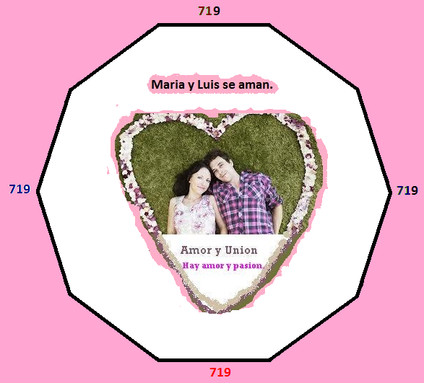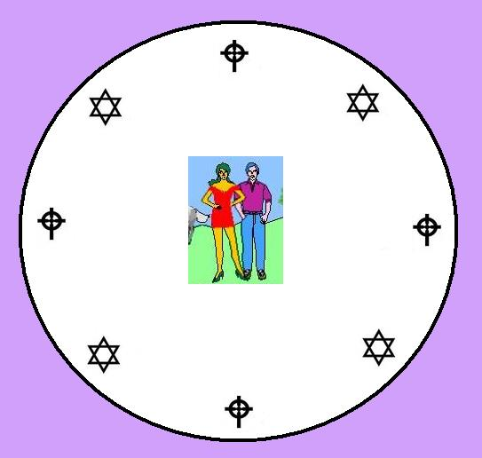
Decagono Circulo

Se ve varios círculos, unos con cruces y estrellas de seis puntas. Otros de símbolos del OM y estrellas de Seis.

NOTA IMPORTANTE: El programa Nini Manifestor, influye, sobre la persona, no domina. Hay caso, en que uno aunque quiera, no se da.

- A veces quieres ser amado y la otra persona, de ninguna forma quiere a la otra persona, no se puede gobernar en sus sentimientos.
- Si es reconciliación, de parejas, amistades, ya porque las ofensas, es tan grandes, que la persona no perdonara.
- Exista problemas de conducta sicológica, inestable. No puede mantener una relación armónica.
- Existen problemas, de carga energética negativa, que bloques y daña la conducta de la persona, en relación con otras. En este caso debe ser limpiado con el fuego violeta.
- Existen segundas personas, ya sea otra persona que ama, o le interesa.
- Hay interferencia de personas que dañan las relaciones, sean amistosas o de amor.
- Puede existir males espirituales, que hacen que tenga una actitud contraria, a lo que debe ser. En este caso debe ser limpiado con el fuego violeta.
- En el caso de salud, igual que en otros caso ayuda, con la corte medica, da sanación. Pero debería esto ser acompañado, de una alimentación adecuada. Plantas medicinales para esa enfermedad, que se trate. Eliminar refresco, en especial la Pepsicola y la Colacola. Que contienes muchos ingredientes dañinos a la saludo como el Acido Fosfórico, sustancia muy dañina, como el sistema óseo y los cartílagos, sin hablar de más daños generales. Deberían de tomar té de Romero, que es anti bacteria, antioxidante, ayuda al hígado y todo el organismo a su sanación y al Uña de Gato, excelente, para muchas cosa.

Daños de los refrescos.
Ver videos.
http://tu.tv/videos/bebidas-gaseosas-y-sus-danos-a-la-salud

http://tu.tv/videos/refrescos-y-colas-lo-danino-a-la-salud

Romero. Beneficios.

http://www.botanical-online.com/romero.html

Tiene efectos estimulantes y tónicos*; favorece la recuperación en las enfermedades respiratorias y del aparato digestivo: ayuda a superar las afecciones del hígado. Tomado en infusión después de las comidas favorece la digestión y evita la aparición de síntomas propios de una mala digestión como hinchazón, flatulencias, acidez de estómago, etc. /*Emenagogo* /: Rebaja ligeramente los dolores de la menstruación y facilita el vaciado, evitando los problemas colateral es que origina como dolores de cabeza, estómago, retención de líquidos e irritabilidad general. (Infusión de una cucharada de sumidades floríferas. 2 tazas diarias) *Anemia*: Contiene mucho hierro que puede ayudar a superar la falta del mismo en nuestro organismo en casos de anemia.
Es una de las plantas con más antioxidantes. Muy rico en ácido rosmarinico, mirceno o camfeno con propiedades antioxidantes. Estas propiedades pueden ser muy útiles en el tratamiento de enfermedades como el Sida el cáncer, o el Alzheimer.
Enfermedades de transmisión sexual*: Sus propiedades bactericidas pueden ayudar a complementar el tratamiento con antibióticos en enfermedades de transmisión sexual como la gonorrea.
Uncaria tomentosa o Uña de gato.
Beneficios.
http://es.wikipedia.org/wiki/Uncaria_tomentosa
Descubrimiento por la medicina moderna, la uña de gato (Cat’s Claw) es aplicada para resolver los problemas siguientes:
- Dolores por reumatismo.
- Inmunodeficiencia VIH o sida
- Normalización de algunas funciones del sistema inmune.
- En casos de infecciones de toda índole
- Úlceras y tumores.
- Coagulación de la sangre.
- En enfermedades degenerativas como: cáncer (tracto genital femenino, bronco pulmonar y gástrico) y tumores.
- Procesos virales.
- Irregularidades del ciclo menstrual.
- Gonorrea.
- Debilidad general y en la convalecencia.
- Diabetes.
- Heridas profundas.
- Hemorroides y fístulas.
NOTA IMPORTANTE
En el Manual. Programas para Mini Manifestor.
Se dan 31 ejemplos de programas, para ser usados.
En la carpeta, sound, estará las afirmaciones o decretos, pregrabados.

